


รายงานผลการปฏิบัติประจำเดือน มกราคม 2568
สถานีตำรวจภูธรพนมไพร ตำรวจภูธรจังหวัดร้อยเอ็ด

ข้อมูล ณ วันที่ 1 มีนาคม 2568

งานอำนวยการ
1.เมื่อวันที่ 1 ม.ค.68 เวลา 09.00 น. พ.ต.ต.จำเนียร หัวหนองหาร สวป.(ชส.) พร้อม ชุดจิตอาสา และตำรวจจราจร สภ.พนมไพร ออกรณรงค์และให้ความรู้ แก่ผู้ขับขี่รถจักรยานยนต์ ที่ไม่สวมหมวกนิรภัย ในช่วงเทศกาลปีใหม่
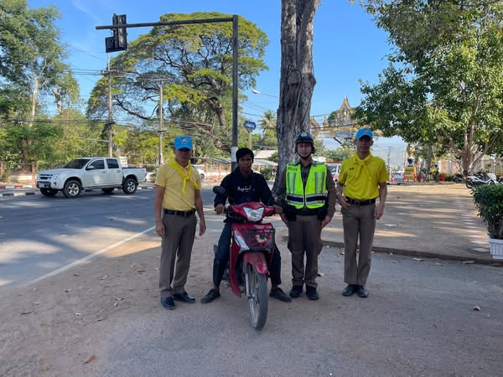

2. วันนี้ 22 มกราคม 2568 เวลา 08.30 น.ร.ต.อ.สยาม ปะหุสี รอง สว.จร.สภ.พนมไพร พร้อมเจ้าหน้าที่ตำรวจจิตอาสา สภ.พนมไพร พร้อม ครู-นักเรียนอาสาจราจรโรงเรียนพนมไพรวิทยาคาร ปฏิบัติหน้าที่ดูแลและอำนวยความสะดวกด้านการจราจร การแข่งขัน ศิลปหัตถกรรมนักเรียน ครั้งที่72ระดับเขตพื้นที่การศึกษามัธยมศึกษาร้อยเอ็ด กลุ่มที่2 ณ.โรงเรียนพนมไพรวิทยาคาร การจราจรคล่องตัวปกติ
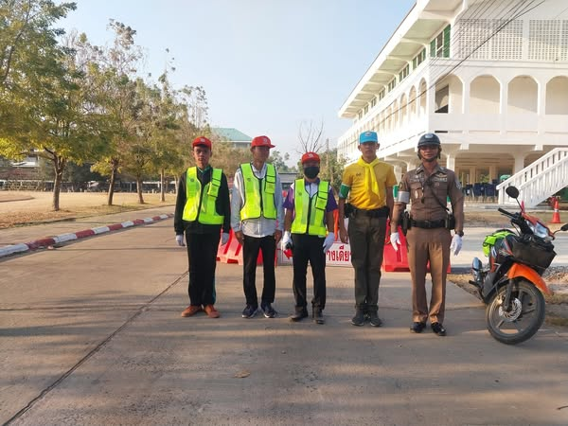

งานจราจร
1.วันนี้ ๒ มกราคม ๒๕๖๘
เวลา ๐๗.๑๐น. ร.ต.อ.สยาม ปะหุสี รองสว.จร.สภ.พนมไพร พร้อมเจ้าหน้าที่ตำรวจจราจร สภ.พนมไพร,รด.จิตอาสาปี๑ ร.ร.พนมไพรวิทยาคาร ปฏิบัติหน้าที่อำนวยความสะดวกด้านการจราจร ชั่วโมงเร่งด่วน หน้าโรงเรียนอนุบาลเมืองพนมไพรและโรงเรียนพนมไพรวิทยาคาร การจราจร คล่องตัว ปกติ
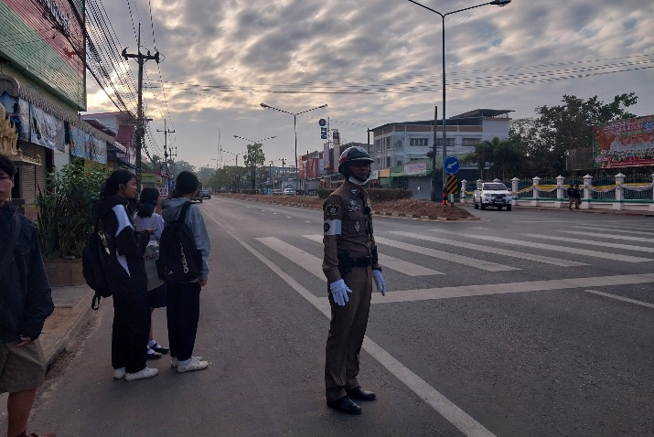
2.จุดตรวจ กวดขันวินัยจราจร
เมื่อวันที่ ๓ มกราคม ๒๕๖8 เวลา ๑๐.๐๐ น โดยการอำนวยการของ พ.ต.อ.รัชพง นามปัดสา ผกก.สภ.พนมไพร , พ.ต.ท.อนันต์ สุรำไพ รองผกกป.สภ.พนมไพร สั่งการให้ พ.ต.ท.คมเพชร พลอาสา สวป.สภ.พนมไพร พร้อมชุดจราจร สภ.พนมไพร ตั้งจุดตรวจ กวดขันวินัยจราจร ผู้กระทำผิดตามมาตราการหลัก ๑๐ รสขมในช่วงเทศกาลปีใหม่ ๒๕๖8 ณ.สี่แยก บขส.พนมไพร
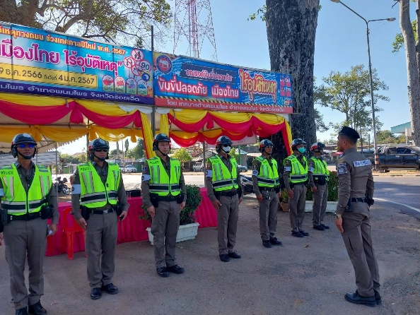

งานสืบสวน
1.ร่วมตรวจสอบเหตุรถจักรยานยนต์
วันนี้ 8 ม.ค. 2568 เวลาประมาณ 17.00 น.ภายใต้การอำนวยการสั่งการของ พ.ต.อ.รัชพง นามปัดสา ผกก สภ.พนมไพร , พ.ต.ท.สมโภช แสวงแก้ว รอง ผกก.สส.ฯ , พ.ต.ท.ธนชัย หนองฮี สว.สส.ฯ นำโดย ร.ต.อ.สำเร็จ ภาภักดี รอง สว.สส.ฯ ,ด.ต.มนตรี สิงห์นันท์ ,จ.ส.ต.ภูวนาท คันทา ,ส.ต.อ.ฤชา โยธานันต์ ชุดสืบสวน ร่วมกับฝ่ายปกครอง นายสายัญ พรมนิกร กำนัน ต.แสนสุข ฯ,นายโพธิกร ศิลาเหลือง สารวัตรกำนันฯ ,นายอุดร ภูษี ผู้ใหญ่บ้าน ม.4 ต.แสนสุข,นายอนุวรรต แก้วนามชัย ผู้ใหญ่บ้าน ม.3 ต.เเสนสุขฯ ร่วมตรวจสอบเหตุรถจักรยานยนต์ ฮอนด้าเวฟ 125 หมายเลขทะเบียน กมน 928 ยโสธร จอดทิ้งไว้ข้างทางที่บริเวณ ถนนในหมู่บ้านเสียวน้อย ม.3 ต.แสนสุข อ.พนมไพร จ.ร้อยเอ็ด ผลการตรวจสอบทราบว่าเป็นรถที่ นายทองเติม เสาใบ อายุ 71 ปี เลขที่ 18 ม.4 ต.แสนสุข ฯ ได้แจ้งหายไว้ แจ้งหายไว้เมื่อวันที่ 3 ม.ค.2568 จึงได้แจ้ง นายทองเติมเจ้าของติดต่อขอรับรถคืน โดยลงประจำวันรับรถคืนกับ พ.ต.ท.นิพนธ์ วันดีศรี สว (สอบสวน) พงส.เวร ที่ สภ.พนมไพร
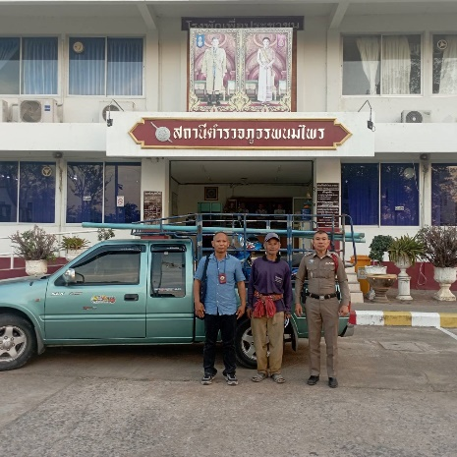

งานป้องกันปราบปราม
1.รักษาความปลอดภัยงานวันเด็ก
วันนี้ 11 มกราคม 2568 เวลา09.00น. ร.ต.อ.ประจวบ อารีเอื้อ รอง สวป.สภ.พนมไพร,ร.ต.ท.ปัญญา สารรักษ์ รอง สว.(ป.).สภ.พนมไพร ปฏิบัติหน้าที่รักษาความปลอดภัยและอำนวยความสะดวกด้านการจราจร จัดระเบียบการจอดรถ หน้าโรงเรียนอนุบาลเมืองพนมไพร ดูแลความสงบเรียบร้อยการจัดงานวันเด็กแห่งชาติ ปี 2568 ที่หอประชุมโรงเรียนอนุบาลเมืองพนมไพร เป็นไปด้วยความเรียบร้อยปกติ
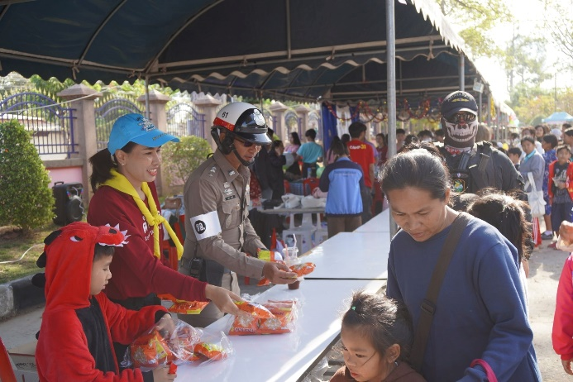
2. เมื่อวันที่ 3 มกราคม 2568 เวลา 08.30 น. ร.ต.อ.ประจวบ อารีเอื้อ รอง สวป.สภ.พนมไพร พร้อมเจ้าหน้าที่ตำรวจสายตรวจ สภ.พนมไพร ออกตรวจธนาคาร ร้านทอง ร้านสะดวกซื้อ สถานที่ราชการ ในพื้นที่รับผิดชอบเพื่อป้องกันเหตุที่อาจเกิดขึ้น พร้อมพบปะ พูดคุยกับประชาชนที่อยู่ในบริเวณใกล้เคียงเพื่อหาข้อมูลเกี่ยวกับอาชญากรรมในพื้นที ป้องปราบไม่ให้มีการก่อเหตุได้
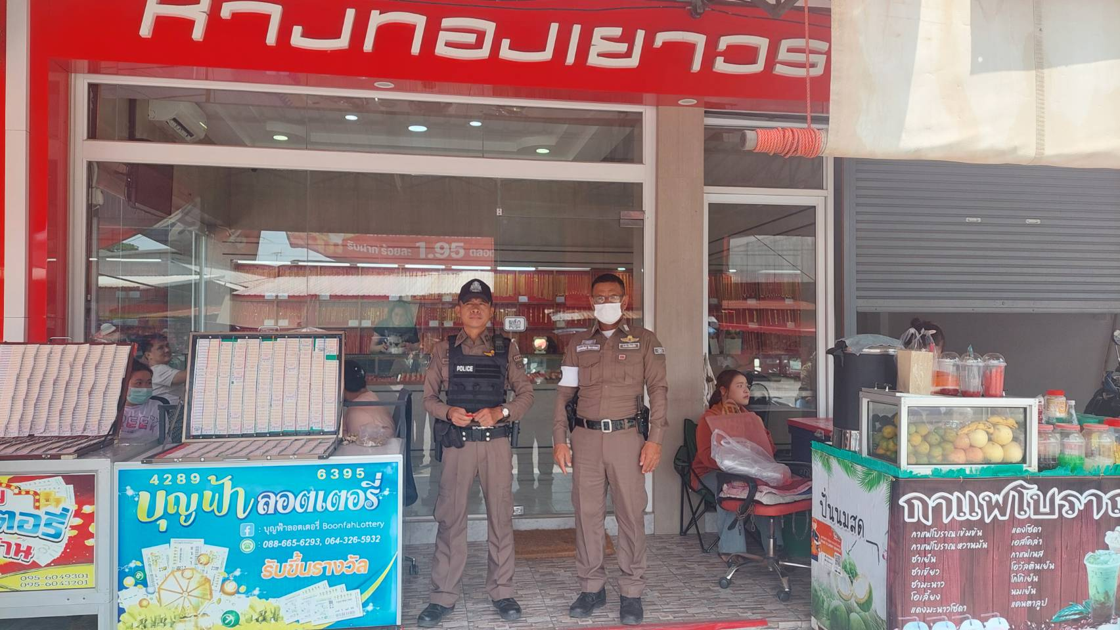

3. เมื่อวันที่ ๒๑ ม.ค.๖๘ เวลา ๐๙.๐๐ น. พ.ต.อ.รัชพง นามปัดสา ผกก.สภ.พนมไพร มอบหมายให้ พ.ต.ท.คมเพชร พลอาสา สวป.สภ.พนมไพร ร่วมพิธีเปิดการแข่งขันศิลปหัตถกรรมนักเรียน ครั้งที่ ๗๒ ประจำปีการศึกษา ๒๕๖๗ ณ โรงเรียนพนมไพรวิทยาคาร พร้อมนี้ ได้จัด จนท.ดูแลความสงบเรียบร้อย และอำนวยความ สะดวกการจราจร จนเสร็จสิ้นพิธี
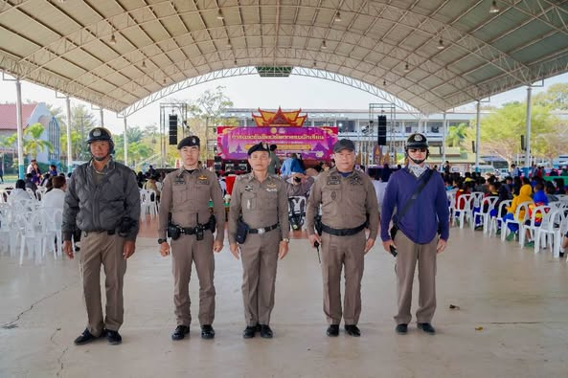

งานสอบสวน
วันที่ 12 มกราคม 2568 เวลา 16.00 น. ร.ต.อ.ธัญวิชญ์ พันธุระ พนักงานสอบสวนเวร เดินทางตรวจที่เกิดเหตุกรณีนายอภิวิชญ์ ภานัดดี อยู่บ้านเลขที่ 61 ม.12 ต.นานวล อ.พนมไพร จ.ร้อยเอ็ด ขับขี่รถจักรยานยนต์ประสบอุบัติเหตุเฉี่ยวชนต้นไม้ ที่บ้านโนนม่วง หมู่ที่ 3 ต.นานวล อ.พนมไพร จ.ร้อยเอ็ด
